**SHARE DỮ LIỆU GIỮA MÁY LINUX ẢO TRÊN VMWARE VÀ MÁY WINDOWS (XP, WIN7) THẬT**

Sau khi đã cài đặt Vmware và chạy máy ảo HĐH Linux trên nó (ở đây ví dụ là HĐH Ubuntu 11.04), ta bắt đầu thiết lập để share dữ liệu như sau.

**1.** Click Virtual Machine (trên Vmware) > Virtual machine setting > Hardware > Network Adapter

Trong mục Network connection chọn Bridged (để máy ảo có thể kết nối với card mạng thật trên máy thật, truy cập internet)

**2.** Đăng nhập vào tài khoản notroot có sẵn trên máy ảo

Ở đây pass là thoughtpolice

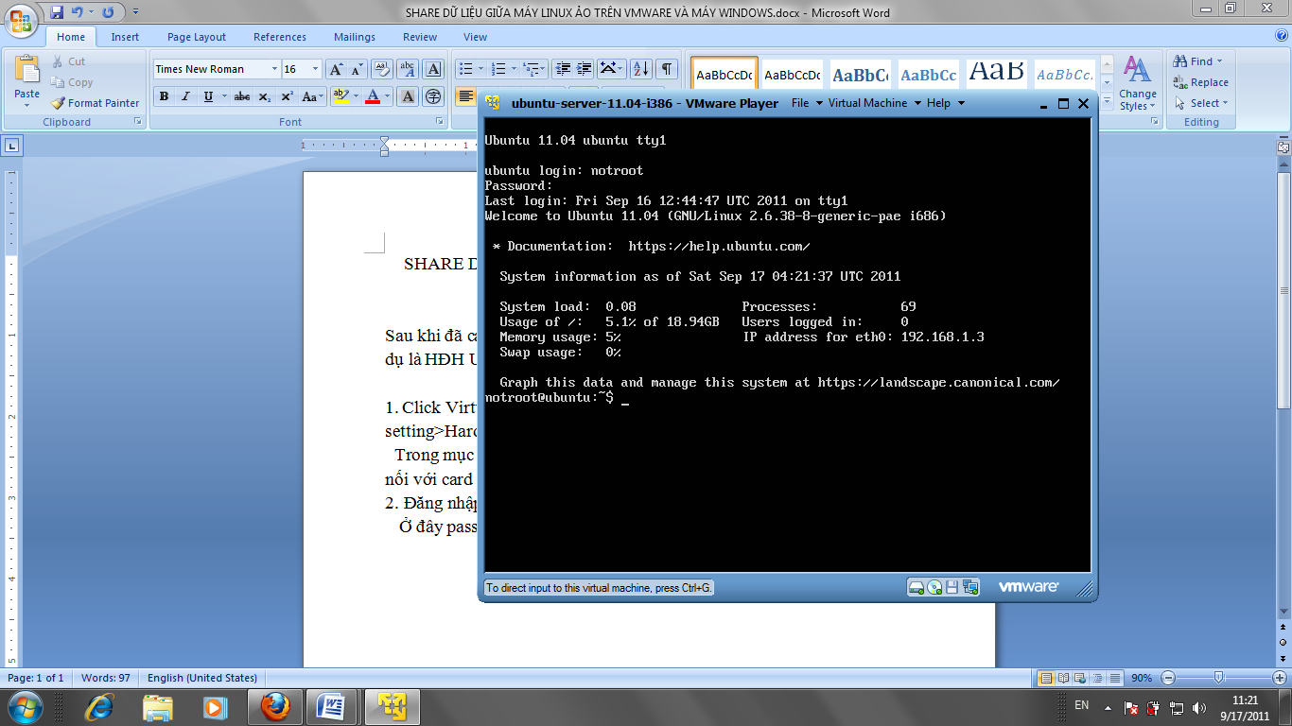

**3. Tạo tài khoản mới trên máy ảo**

Gõ : ***sudo adduser <tên user bạn muốn add>***

Sau đó điền các thông tin mà máy yêu cầu

**4. Sửa đổi quyền hạn của các user (mục đích là để user đang đăng nhập sẽ có quyền cao nhất, chỉnh sửa hệ thống)**

+ Dùng lệnh : ***sudo visudo***

=> thay dòng “%sudo” bằng “ALL” => ctrl X để thoát => Y để lưu lại => enter

+ thoát khỏi user notroot bằng lệnh ***logout***

+ login lại bằng user mới tạo

+ Giả sử: x1.x2.x3.x5 là default gateway của card mạng thật

(có thể xem bằng cách trong phần run của win gõ “cmd”=> sau khi vào Msdos thì gõ “ipconfig”)

Ta thay đổi IP của máy ảo: ***ifconfig eth0 x1.x2.x3.x4 submask 255.255.255.0 up***

( Có thể không cần bước này nếu IP của nó đã có dạng x1.x2.x3.x4 rồi

+ khởi động lại máy ảo => khởi động lại máy thật

+ vào lại máy ảo: ***ping*** đến địa chỉ của default gateway , nếu thấy có reply là OK=> máy ảo có thể truy cập internet để cài đặt khi cần thiết

+ gõ lệnh : ***sudo apt-get update***

**5. Cài đặt putty để điều khiển máy ảo (giúp cho chuyển đổi giữa 2 máy nhanh hơn)**

+ cài đặt ssh cho máy ảo: ***sudo apt-get install ssh***

+ xem địa chỉ IP máy ảo : ***ifconfig***

+ bật **putty.exe** : nhập IP máy ảo vào => Enter

+ màn hình putty hiện trang login là thành công => login vào máy ảo và làm việc như bt

**6. Cài đặt samba để chia sẻ dữ liệu giữa máy ảo và máy thật**

+ cài đạt samba trên máy ảo: ***sudo apt-get install samba smbfs***

+ tạo password samba cho user đã có từ trước : ***sudo smbpasswd –a <username>***

khi máy thật truy cập vào bộ nhớ chia sẻ trên máy ảo thì cần account này, tốt nhất là dùng luôn user mới tạo (đang hiện hành)

+ chỉnh sửa cấu hình samba: ***sudo vim /etc/samba/smb.conf***

***.*** trong phần Share Defination: bỏ dấu ; trước [home], browseable = no

Sửa browseable = yes, thêm dòng writeable = yes

. trong phần Global setting/Authentication:

Xóa dấu ; trước dòng : security = user (yêu cầu máy khác truy cập đến dữ liệu ở máy này cần nhập account)

Thêm dòng : username map = /etc/samba/smbusers (account yêu cầu là account samba đã tạo trong phần trên)

**7. Thực hiện truy cập vào bộ nhớ máy ảo từ máy thật**

Run => Gõ : \x1.x2.x3.x4\sambauser

Nhập sambauser và pass => Thành công

Bây h thì vùng bộ nhớ mà ta đang truy cập vào sẽ là bộ nhớ chính của máy ảo

(bộ nhớ chính của máy ảo chứa các thư mục như: home, etc…)